Priorização de inspeções de vegetação na Via Dutra
Prova de conceito de Ciência de Dados com Sentinel 2
BR 116 entre Jacareí e São José dos Campos
CCR RioSP Motiva
Integrantes da turma 2CCPG
Pedro Henrique dos Santos Cardoso - RM 563268 - 2CCPG
Gabriel Gibin Leoncio - RM 565462 - 2CCPG
Rafael do Nascimento Silva - RM 566263 - 2CCPG
Rai Augusto Ribeiro - RM 562870 - 2CCPG
Guilherme Morais de Assis - RM 564198 - 2CCPG
Lucas Werpp Franco - RM 556044 - 2CCPG

Setembro de 2026

Resumo
Este trabalho apresenta uma prova de conceito para priorizar inspeções de vegetação na BR-116 entre Jacareí e São José dos Campos. O pipeline combina o traçado público da rodovia com cenas Sentinel-2 L2A de agosto de 2024 e agosto de 2025. Foram construídas 184 observações reais em 92 pontos, classificadas por uma regra proxy explicável. O resultado indica 65 pontos de prioridade baixa, 22 média e 5 alta. As classes organizam a inspeção e não constituem laudo de risco.

Principais resultados
Indicador | Resultado
Observações tabulares reais | 184
Pontos comparáveis | 92
Períodos | Agosto de 2024 e agosto de 2025
Prioridade baixa | 65 pontos 70,7 por cento
Prioridade média | 22 pontos 23,9 por cento
Prioridade alta | 5 pontos 5,4 por cento
Variação média do NDVI | -0,0064

Conclusão principal: o processo automatizado consegue gerar uma fila inicial de inspeção com dados públicos reais. A resolução espacial e a ausência de validação em campo impedem interpretar essa fila como diagnóstico de segurança.

1 Introdução
A gestão da vegetação ao longo de rodovias exige acompanhamento contínuo para planejar inspeções e intervenções. Como o desafio não prevê uma campanha própria de coleta em campo, foram usadas fontes públicas e APIs. Além do resultado, o trabalho registra as decisões metodológicas, a qualidade dos dados e as limitações.
O projeto segue o caminho tabular previsto no enunciado: fonte pública, coleta, tratamento, análise exploratória e engenharia de atributos. A combinação de dados geográficos com duas datas de satélite permite avaliar presença e variação do sinal de vegetação sem criar observações artificiais.

2 Pergunta e objetivos
Pergunta de Ciência de Dados: quais pontos da BR-116 apresentam maior presença ou aumento de vegetação no entorno imediato e devem ser priorizados para inspeção?
O objetivo foi construir um pipeline capaz de obter cenas reais, preparar dados, calcular indicadores de vegetação, criar rótulos explicáveis e apresentar os resultados em tabela e gráficos.
- Obter e documentar fontes públicas da rodovia e das imagens de satélite.
- Gerar pontos espacialmente distribuídos nas pistas principais.
- Calcular NDVI e atributos de qualidade em períodos comparáveis.
- Criar uma prioridade reproduzível e discutir seus limites de uso.

3 Fontes de dados
O eixo auxiliar da BR-116 foi obtido do OpenStreetMap por consulta automatizada ao Overpass. O Sistema Nacional de Viação do DNIT serviu como referência institucional. O trecho faz parte da Via Dutra administrada pela CCR RioSP, empresa Motiva.
As imagens Sentinel-2 L2A foram consultadas na API STAC do Microsoft Planetary Computer. O Sentinel-2 possui bandas visíveis e de infravermelho próximo com resolução de 10 m, adequadas ao cálculo do NDVI. A API e os ativos usados não exigiram serviço pago.
Data | Tile | Cobertura de nuvens
23 de agosto de 2024 | 23KLQ | 0,002 por cento
23 de agosto de 2024 | 23KMQ | 0,003 por cento
13 de agosto de 2025 | 23KLQ | 0,015 por cento
13 de agosto de 2025 | 23KMQ | 1,887 por cento

4 Método
O traçado foi filtrado pelas pistas classificadas como motorway. O algoritmo selecionou 92 pontos com distância mínima aproximada de 150 m. Para cada data, foram lidas as bandas B04, B08 e a classificação da cena SCL apenas na área de estudo. Pixels sem dados, saturados, com sombra, nuvem, cirrus ou neve foram excluídos.
O índice de vegetação pela diferença normalizada foi calculado com o vermelho B04 e o infravermelho próximo B08.
$$NDVI = \frac{B08 - B04}{B08 + B04}$$
Em um raio de 60 m ao redor de cada ponto foram calculados média, mediana, percentil 90, fração de pixels com NDVI igual ou superior a 0,5 e validade dos pixels. O percentil 90 representa a parte mais vegetada da janela e reduz a diluição provocada pelo pavimento no centro.

5 Regra de rotulagem
Como não há inspeções de campo com classes verdadeiras, foi criado um rótulo proxy de prioridade. A regra foi aplicada igualmente aos 92 pontos e não usa quantis para produzir classes balanceadas.
- Alta quando o NDVI p90 de 2025 é pelo menos 0,40 ou o aumento do NDVI médio é pelo menos 0,05.
- Média quando o NDVI p90 de 2025 é pelo menos 0,30 ou o aumento do NDVI médio é pelo menos 0,025.
- Baixa para os demais pontos.
O rótulo é reproduzível e sua justificativa permanece em cada linha do dataset. Ele indica onde iniciar uma verificação, mas não informa espécie, altura, inclinação, invasão do acostamento ou risco de queda.

6 Dataset construído
O dataset longo contém 184 linhas, correspondentes a 92 pontos em duas datas. Todos os pontos tiveram observações comparáveis. A fração média de pixels válidos foi 100 por cento nos recortes analisados. A base final contém uma linha por ponto, atributos dos dois anos, variação temporal, índice, classe e critério do rótulo.
Arquivo | Linhas | Conteúdo
observacoes_sentinel.csv | 184 | Métricas por ponto e período
segmentos_priorizados.csv | 92 | Comparação e prioridade por ponto
itens_sentinel.json | 4 cenas | Procedência e cobertura de nuvens

7 Resultados
O NDVI médio geral foi 0,1504 em 2024 e 0,1440 em 2025. A variação média foi -0,0064 e a mediana -0,0046. Portanto, as duas observações não indicam aumento generalizado da vegetação no trecho. Essa pequena diferença também pode refletir umidade, iluminação, atmosfera e fenologia.
Prioridade | Pontos | Percentual
Baixa | 65 | 70,7
Média | 22 | 23,9
Alta | 5 | 5,4

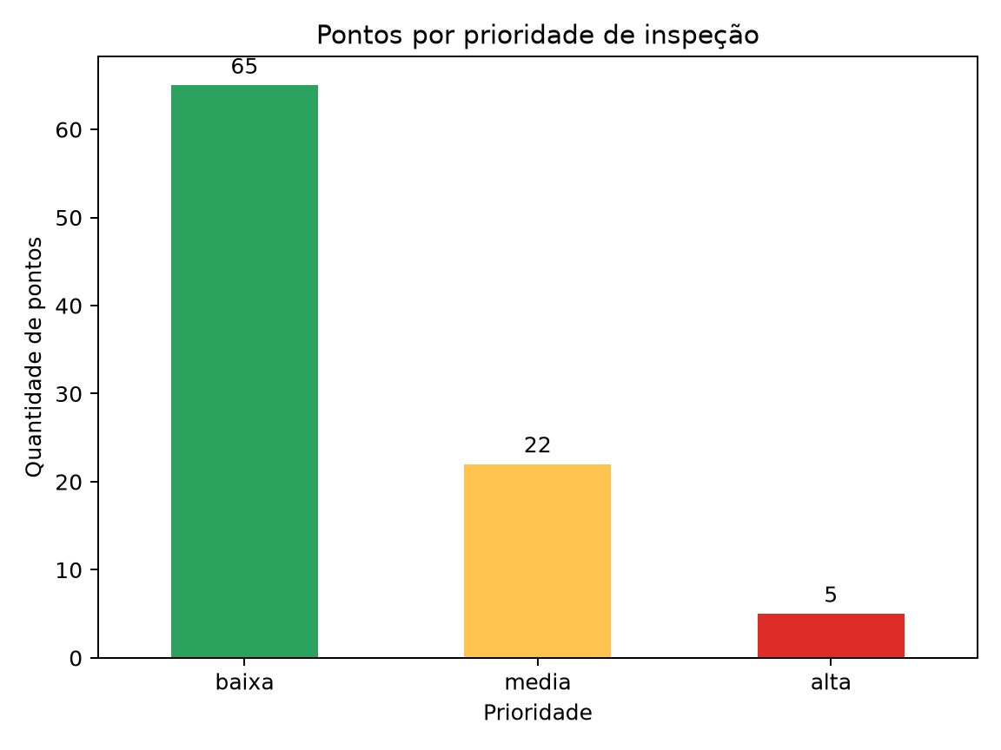
Figura 1 Distribuição dos pontos por prioridade de inspeção
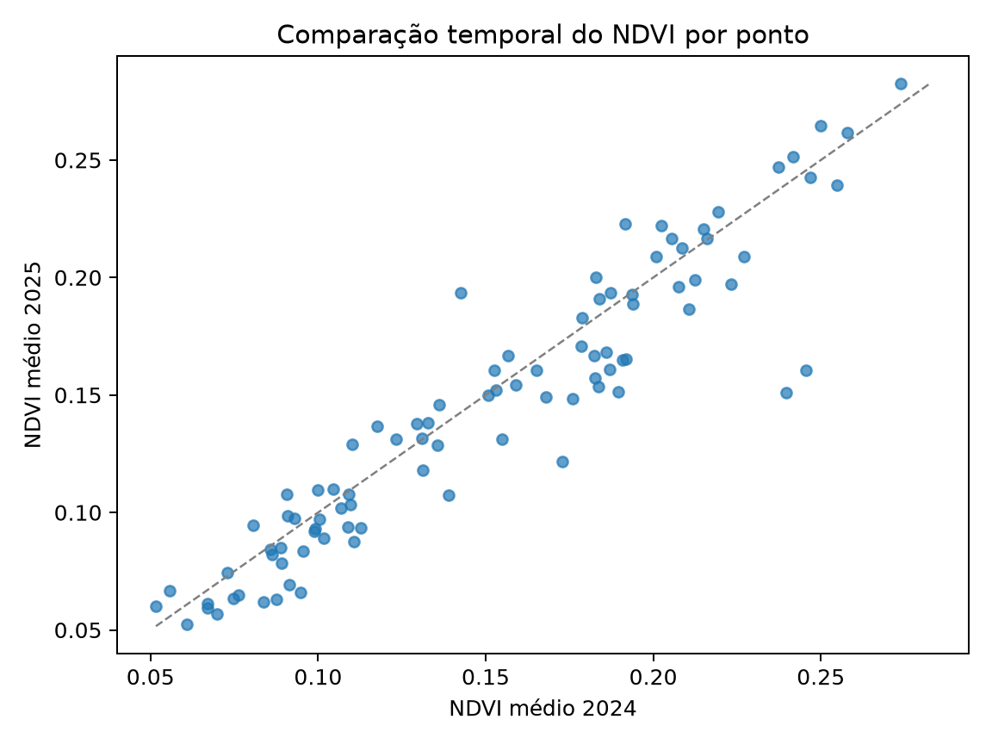
Figura 2 Comparação do NDVI médio por ponto em 2024 e 2025
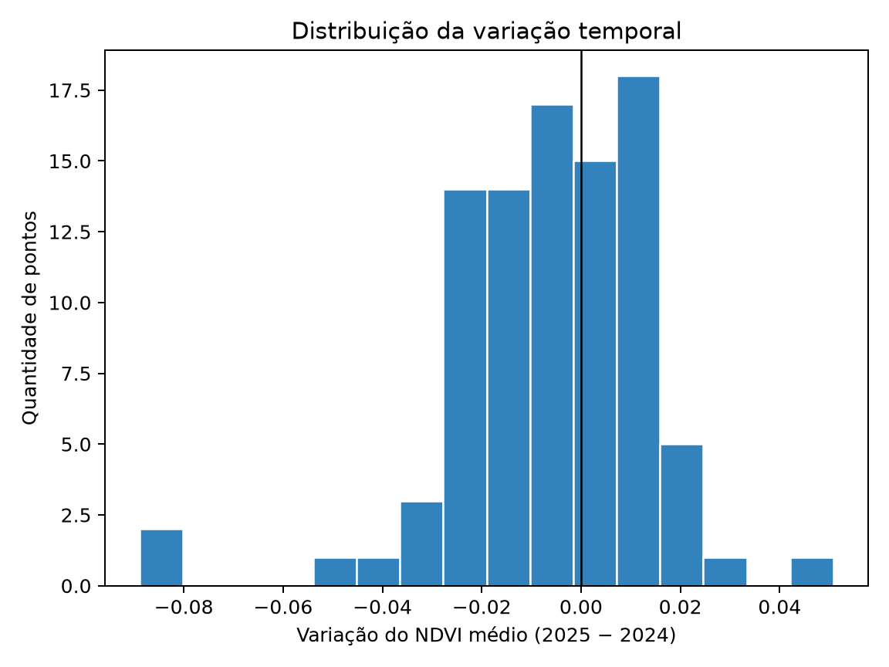
Figura 3 Distribuição da variação temporal do NDVI médio

8 Pontos prioritários
Ponto | Longitude | Latitude | NDVI p90 | Variação | Motivo
P070 | -45.792953 | -23.155950 | 0.456 | 0.010 | Presença
P088 | -45.757602 | -23.138151 | 0.445 | 0.009 | Presença
P057 | -45.829930 | -23.174504 | 0.384 | 0.051 | Aumento
P087 | -45.759290 | -23.138829 | 0.404 | 0.004 | Presença
P035 | -45.878462 | -23.199611 | 0.407 | -0.001 | Presença

Os pontos P070, P088, P087 e P035 foram classificados principalmente pela presença atual. O P057 foi classificado pelo aumento de 0,0508 no NDVI médio. Esses locais são candidatos para a primeira inspeção e não ocorrências confirmadas.

9 Avaliação e limitações
Não foi treinado um modelo supervisionado porque não existem rótulos independentes de campo. Treinar e medir um classificador contra classes derivadas dos mesmos atributos produziria uma avaliação circular. A prova de conceito foi avaliada pela completude, validade dos pixels, distribuição das classes, rastreabilidade e reprodução integral do resultado.
- A resolução de 10 m não mostra galhos, placas ou invasão do acostamento.
- A janela de 60 m combina pista, vegetação, edificações e terrenos vizinhos.
- Duas datas não caracterizam uma tendência de crescimento.
- As datas diferem em dez dias e ainda podem refletir condições ambientais distintas.
- Pistas paralelas podem gerar pontos com áreas de influência semelhantes.
- O rótulo proxy não foi validado por especialista ou inspeção de campo.
- A classe alta é pequena e esse desbalanceamento real não foi corrigido.

10 Evolução da solução
Uma aplicação operacional deve integrar fotografias recorrentes, inspeções de campo, histórico de poda e queda, dados meteorológicos e uma série temporal maior. O retorno das equipes de conservação deve gerar rótulos independentes. Somente então será adequado treinar e avaliar um modelo supervisionado.
A coleta pode ser mensal na estação de maior crescimento, trimestral nos demais períodos e extraordinária após tempestades ou ventos severos. Os resultados devem alimentar um painel geográfico e permanecer sujeitos à decisão humana.

11 Conclusão
A prova de conceito demonstrou que fontes públicas podem sustentar um pipeline automatizado para organizar inspeções de vegetação. Foram construídas 184 observações, 92 pontos comparáveis e cinco candidatos de alta prioridade. O trabalho atende ao objetivo de demonstrar coleta, preparação, rotulagem, análise e evolução em escala, mas confirma que dados de satélite isolados não diagnosticam risco. O próximo passo é validar os candidatos em campo.

Referências
EUROPEAN SPACE AGENCY. Sentinel-2 Facts and Figures. Disponível em https://www.esa.int/Applications/Observing_the_Earth/Copernicus/Sentinel-2/Facts_and_figures. Acesso em setembro de 2026.
MICROSOFT. Planetary Computer STAC API. Disponível em https://planetarycomputer.microsoft.com/docs/reference/stac/. Acesso em setembro de 2026.
OPENSTREETMAP CONTRIBUTORS. OpenStreetMap data and copyright. Disponível em https://www.openstreetmap.org/copyright. Acesso em setembro de 2026.
DNIT. Plano Nacional de Viação e Sistema Nacional de Viação. Disponível em https://www.gov.br/dnit/pt-br/assuntos/atlas-e-mapas/pnv-e-snv. Acesso em setembro de 2026.
MOTIVA. CCR RioSP Via Dutra e Rio-Santos. Disponível em https://rodovias.motiva.com.br/riosp/sobre/sobre-riosp/. Acesso em setembro de 2026.

